Пригласительный этап Всероссийской олимпиады школьников

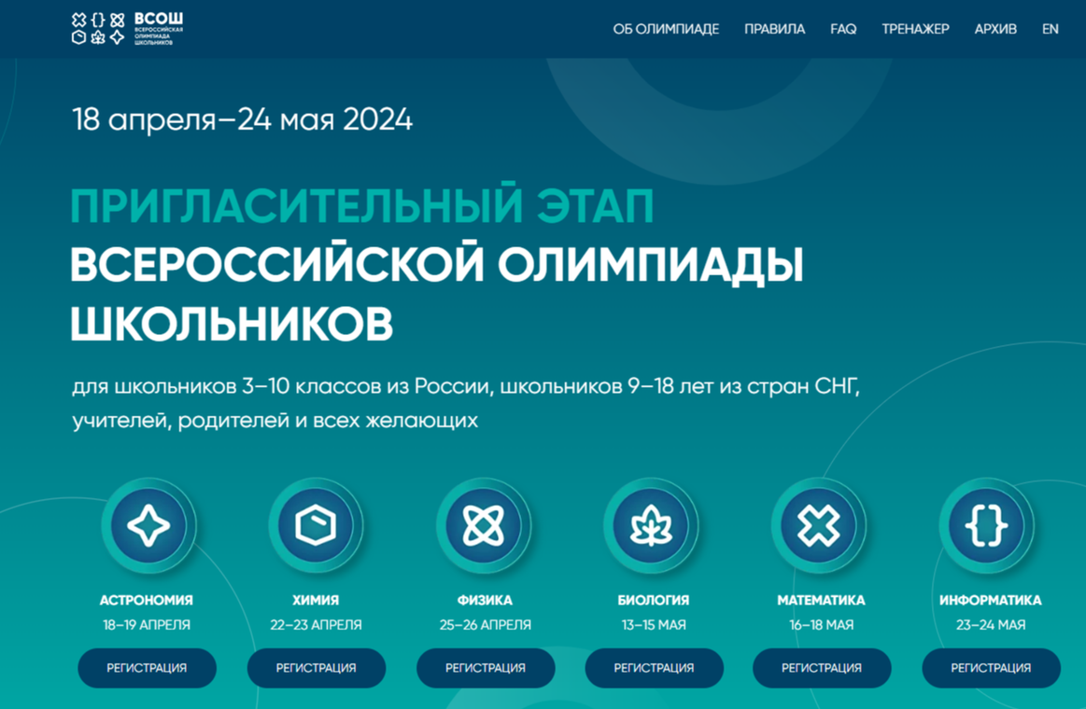

Пригласительного этапа Всероссийской олимпиады школьников, организуемого Образовательным центром «Сириус»
Олимпиада проводится для обучающихся 3 - 10 классов, учителей, родителей и всех желающих.
Олимпиада проходит по шести общеобразовательным предметам: астрономия, биология, информатика, математика, физика и химия, в период с 18 апреля по 24 мая 2024 года в компьютерной форме в соответствии с расписанием:
Астрономия 4 - 10 классы с 18 -19 апреля 2024г.
Химия 6 - 10 классы с 22 - 23 апреля 2024 г.
Физика 6 - 10 классы с 25 - 26 апреля 2024 г.
Биология 4 - 6 классы с 13 - 15 мая 2024 г.
Математика 3 - 10 классы с 16 - 18 мая 2024 г.
Информатика 4 - 10 классы с 23- 24 мая 2024 г.

Для того чтобы принять участие в Олимпиаде, необходимо зарегистрироваться на сайте Олимпиады https://siriusolymp.ru/ или
Подробные условия участия в Олимпиаде опубликованы на сайте ОЦ «Сириус» https://siriusolymp.ru/

